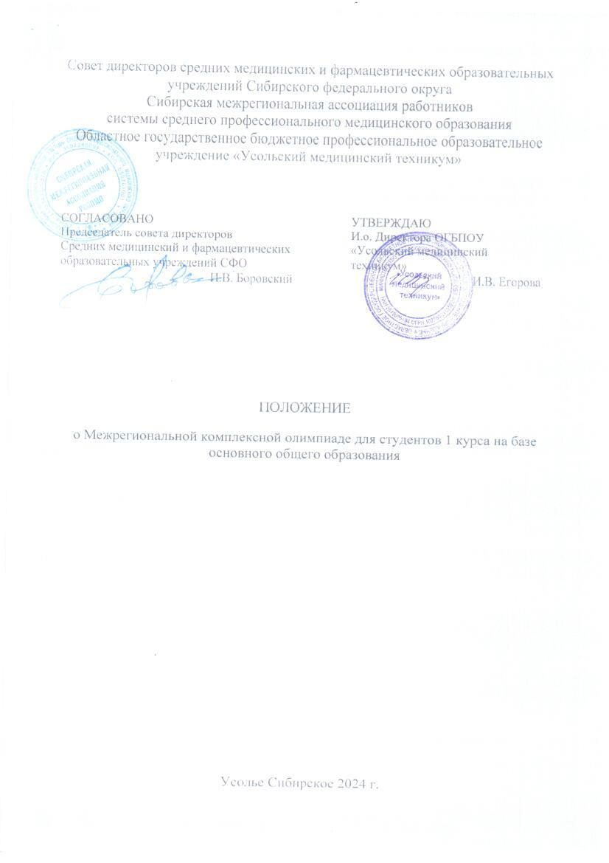

1. Общие положения
1.1. Настоящее Положение определяет статус, цели и задачи, порядок организации и проведения межрегиональной комплексной олимпиаде для студентов 1 курса на базе основного общего образования (далее - Олимпиада).
1.2. Конкурс проводится в рамках реализации плана Совета директоров средних медицинских и фармацевтических образовательных организаций Сибирского федерального округа (СФО) и Сибирской межрегиональной ассоциации работников системы среднего профессионального медицинского образования (далее - Сибирская межрегиональная ассоциация РССПМО) на 2024 год на базе Областного государственного бюджетного профессионального образовательного учреждения «Усольский медицинский техникум».
1.3. Организаторами олимпиады являются:
- Совет директоров средних медицинских и фармацевтических образовательных учреждений СФО;
- Сибирская межрегиональная ассоциация РССПМО;
- Областное государственное бюджетное профессиональное образовательное учреждение «Усольский медицинский техникум» (далее - Техникум).
1.4. Участие в Олимпиаде бесплатное.
1.5. Цель Олимпиады: определение качества подготовки обучающихся по общеобразовательным предметам.
1.6. Задачи Олимпиады:
- создание оптимальных условий для выявления талантливых обучающихся, ориентированных на дальнейшее интеллектуальное развитие;
- мотивация обучающихся к углубленному изучению общеобразовательных предметов;
- развитие исследовательской компетентности обучающихся;
- распространение и популяризация научных знаний среди молодежи.
3. Участники Олимпиады
2.1. В Олимпиаде могу принять участие обучающиеся 1 курса средних профессиональных образовательных организаций Сибирского федерального округа, поступившие на обучение на базе основного общего обучения.
2.2. Количество участников от образовательной организации не ограничено.
2.3. Участие в Олимпиаде индивидуальное.
2.4. Участие в Олимпиаде добровольное.
3. Порядок организации и проведения Олимпиады
3.1. Для организации и проведения Олимпиады создаются оргкомитет и жюри.
3.2. В обязанности оргкомитета Олимпиады входит:
- определение формы и порядка проведения Олимпиады;
- подготовка и рассылка информационных материалов о проведении Олимпиады и ее результатов;
- организация приема и регистрации заявок;
- разработка содержания конкурсных заданий и критериев их оценки;
- подбор членов жюри;
- организация проведения Олимпиады и работы жюри, подведение итогов.
3.3. Для работы в жюри Олимпиады приглашаются наиболее опытные преподаватели и члены администрации ОГБПОУ «Усольский медицинский техникум».
3.3.1. В обязанности членов жюри входит:
- оценка выполнения конкурсных заданий участниками Конкурса;
- обобщение результатов Конкурса, определение победителя;
- заполнение сводной ведомости оценки участников Конкурса.
3.3.2. Члены жюри заранее знакомятся с положением о Конкурсе, его заданиями, и критериями оценок.
3.4. Организация и проведение олимпиады.
3.4.1. Олимпиада проводится заочно с 07-00 до 09-30 (по Московскому времени) 29 марта 2024 года в онлайн режиме на сайте Online Test Pad.
3.4.2. Для участия в Олимпиаде необходимо до 24 марта 2024 года (включительно) представить в оргкомитет заявку (Приложение 1), на e-mail: yuliyabebina@mail.ru с темой письма «Олимпиада предметы. Заявка». При получении заявки будет выслано уведомление. Отправка заявки на участие подразумевает согласие со всеми пунктами данного Положения и согласие на обработку персональных данных участника.
3.5. Олимпиада предполагает выполнение заданий по следующим предметам:
- Химия
- Биология
- Физика
- Математика
- История
- Обществознание
- Русский язык
- Литература
- География
- Иностранный язык
3.6. Содержание и сложность всех заданий Олимпиады соответствует Федеральному государственному образовательному стандарту среднего общего образования в части государственных требований к минимуму содержания и уровню подготовки студента:
- Химия: качественные реакции неорганических веществ; растворы; химические свойства неорганических веществ; органическая химия;
- Биология: клетка; химический состав клетки; биосинтез белка; Байкал; энергетический обмен; деление клетки; эмбриональное развитие.
- Физика: коэффициент полезного действия; мощность, звук; электрическое поле; оптика.
- Математика: логические задачи; квадратные уравнения; системы уравнений 2 степени; многоугольники.
- История: от древней Руси к Московскому государству: Россия в XIX веке; Великая Отечественная Война; Советский Союз; Советский Союз в 50-80 гг.; Советский Союз и Суверенная Россия.
- Обществознание: политика; право; духовная культура; социальные отношения; человек и общество.
- Русский язык: фонетика; орфография (правописание Ь знака); морфология (правописание НН в причастия и отглагольных прилагательных, правописание суффиксов причастий); словообразование (правописание приставок); пунктуация (сложносочиненное предложение); нормы ударения; лексика (лексические средства выразительности).
- Литература: литературные направления; М.Е.Салтыков-Щедрин «История одного города»; Л.Н.Толстой «Война и мир»; поэты XX века; поэзия первой половины двадцатого века; И. Тургенев «Отцы и дети»; И. Гончаров «Обломов»; М. Булгаков «Мастер и Маргарита»; поэзия серебряного века; Ф. Достоевский «Преступление и наказание»; А. Островский «Гроза»; Жизнь и творчество А. П. Чехова.
- География: государственное устройство и формы правления; регионы мира; горнодобывающая промышленность; физическая и политическая карты мира; мировое население и демография; водные ресурсы России; мировая транспортная система; этнический и религиозный состав мира.
- Иностранный язык: первая помощь, как действовать, что делать.
3.7. ЭТАПЫ ПРОВЕДЕНИЯ ОЛИМПИАДЫ
Олимпиада проводится в 2 этапа
1 этап. Компьютерное тестирование по ссылке https://onlinetestpad.com/3gc5ebrchde76.
Состоит из 65 вопросов, на выполнение которых отводится 150 минут.
2 этап. Творческое задание.
Список прошедших 1 этап и описание 2 этапа будут доступны в группе в VK «Методический кабинет Усольского медтехникума» https://vk.com/club219129718 30 марта 2024 года.

4. Подведение итогов олимпиады
4.1. Жюри Олимпиады определяет победителей и призеров на основании суммы баллов.
4.2. Жюри Олимпиады оформляет протокол о проведении и результатах Олимпиады.
4.3. Участники, занявшие 1-е, 2-е и 3-е место, награждаются дипломами победителя.
4.4. Участники, не занявшие призовых мест, награждаются сертификатами участников Олимпиады.
4.5. Преподаватели, подготовившие участников, получают благодарственные письма.
4.6. Жюри осуществляет оценку конкурсных работ с 02 по 16 апреля 2024 г. Результаты Конкурса объявляются 17 апреля 2024 г. на официальном сайте Техникума, www.usoliemed.ru и в группе в VK «Методический кабинет Усольского медтехникума» https://vk.com/club219129718.
Оргкомитет конкурса оставляет за собой право в случае необходимости изменить сроки и правила конкурса, о чем своевременно информирует участников.
5. Контакты
Молчанова Юлия Владимировна, заместитель директора по научно-методической работе ОГБПОУ «Усольский медицинский техникум», ответственный за организацию и регистрацию.
Email: yuliyabebina@mail.ru
Телефон: +7(952)6252015

Приложение 1
Заявка
на участие в Межрегиональной комплексной олимпиаде для студентов 1 курса на базе основного общего образования

Полное наименование образовательной организации
ФИО участника (полностью) Олимпиады
Специальность
Ф.И.О. (полностью) преподавателя, подготовившего участника

